UTILIZAREA INSTRUMENTELOR AI
1. Introducere
Acest document descrie modul în care am folosit instrumente AI doar ca suport în dezvoltarea aplicației Planificator Zilnic. AI-ul NU a generat proiectul complet, ci a fost folosit punctual pentru: clarificări tehnice, sugestii de cod, rezolvarea unor erori, generarea unor fragmente mici de cod repetitive
2. Instrumente AI utilizate
Am folosit AI în mod limitat, în special pentru explicații și verificări:
-Microsoft Copilot folosit pentru:
-explicații despre Spring Boot, JPA, Security
-sugestii pentru structura controllerelor
-corectarea unor erori
-generarea unor bucăți de cod
3. Exemple de prompturi folosite
AI-ul a fost folosit mai mult pentru explicații, nu pentru generare masivă de cod.
-prompturi pentru clarificări
a) Explicare @Entity și JPA
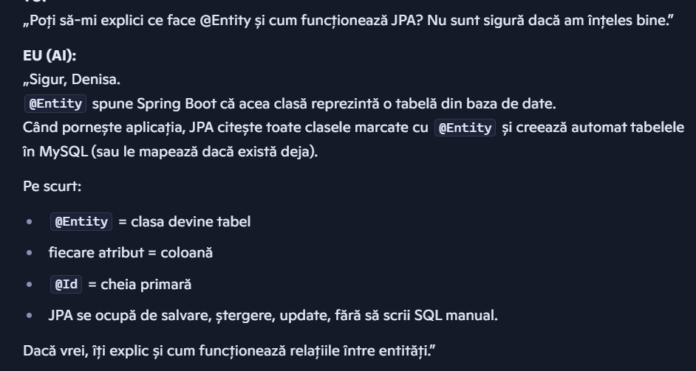
b) Structura proiectului în mare
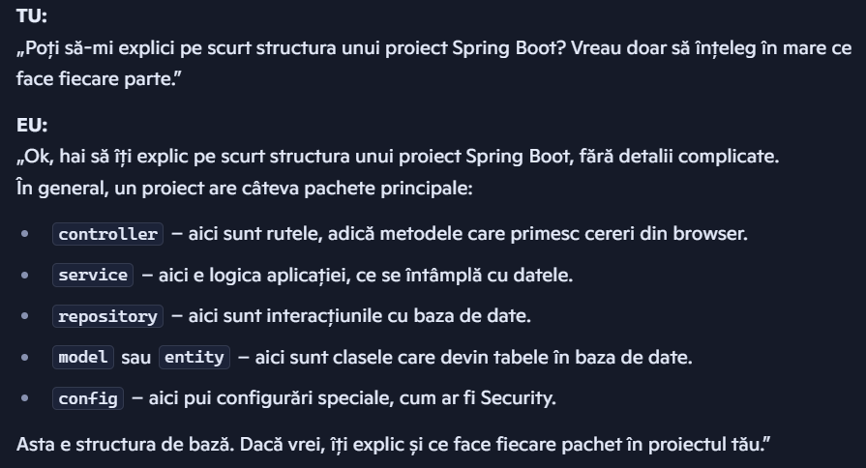
c) Ce face fiecare pachet?
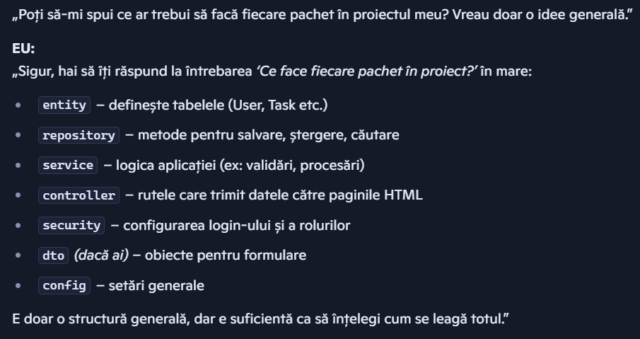
4. Componente asistate de AI
1. Service
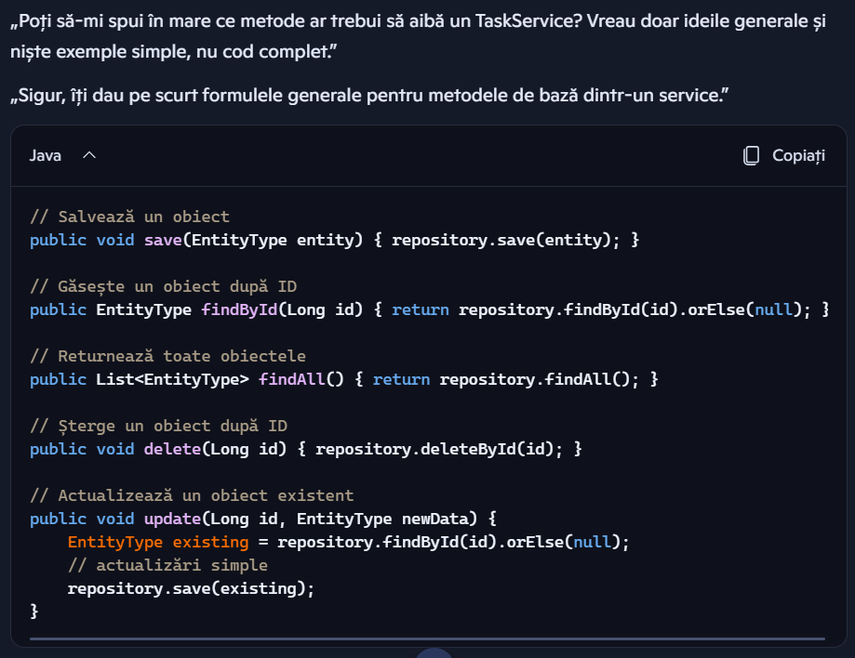
2.Controller
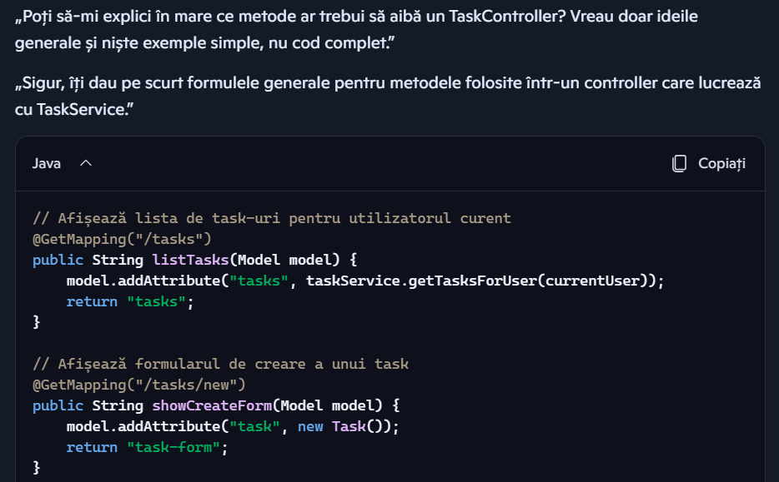 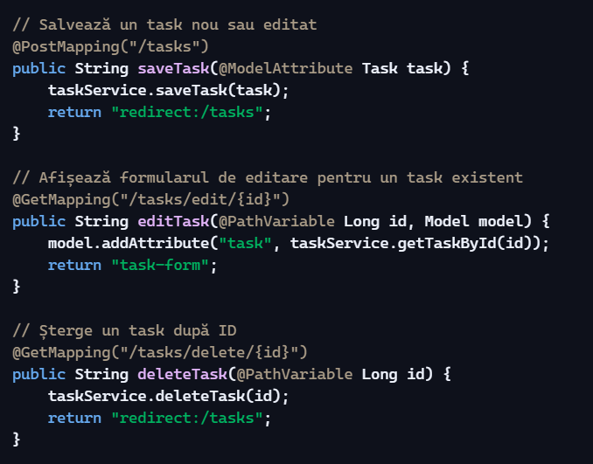
3.Config
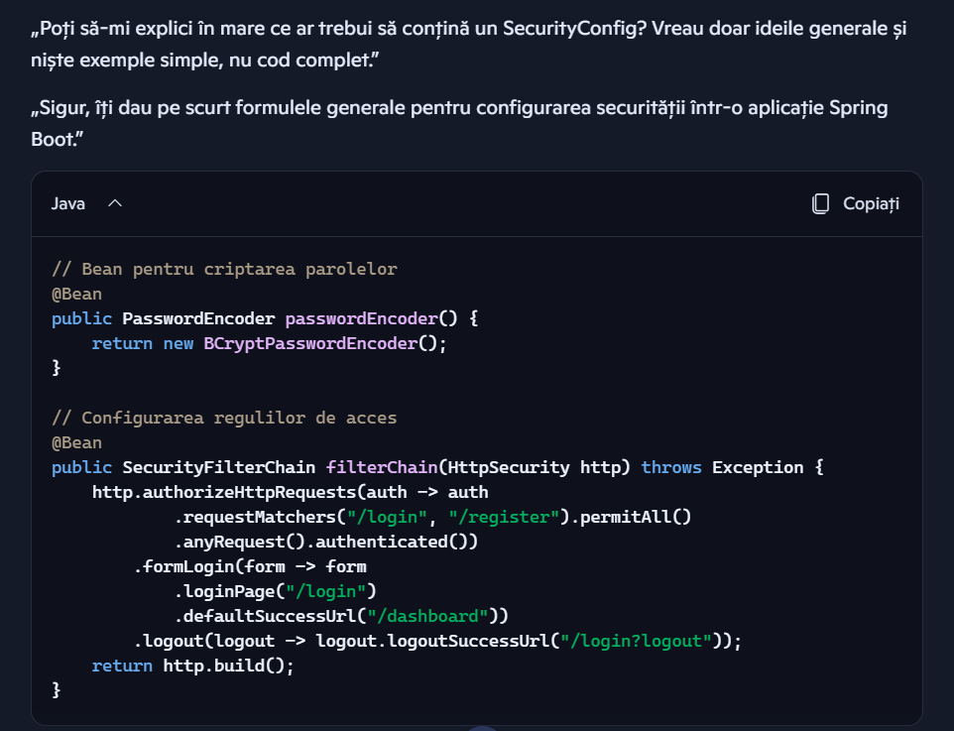
4.Repository
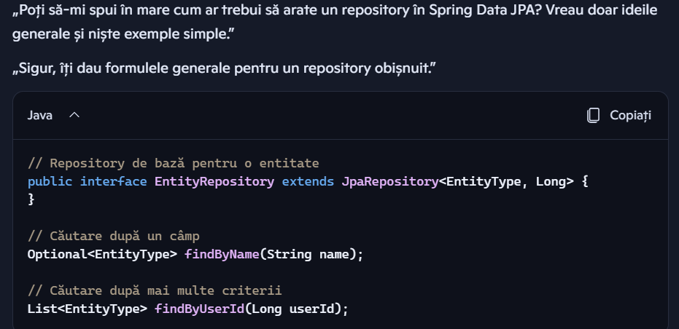
5.Probleme întâmpinate + soluții AI
Eroare 1 – Cannot resolve symbol (importuri lipsă)
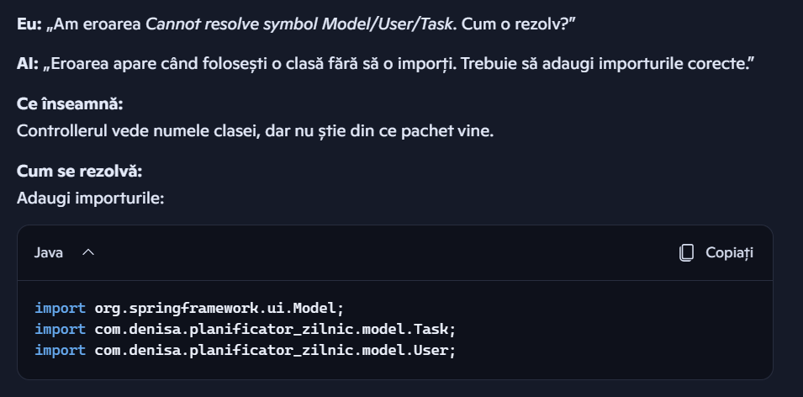
Eroare 2 – Metda nu exista in TaskService
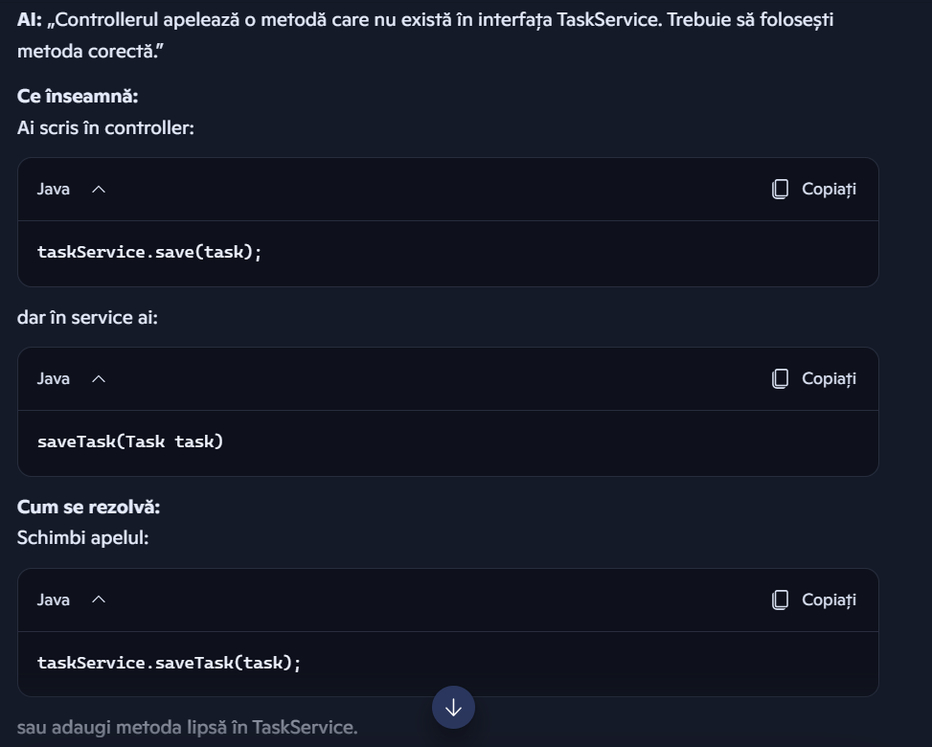
Eroare 3 –Ruta nu este in controller
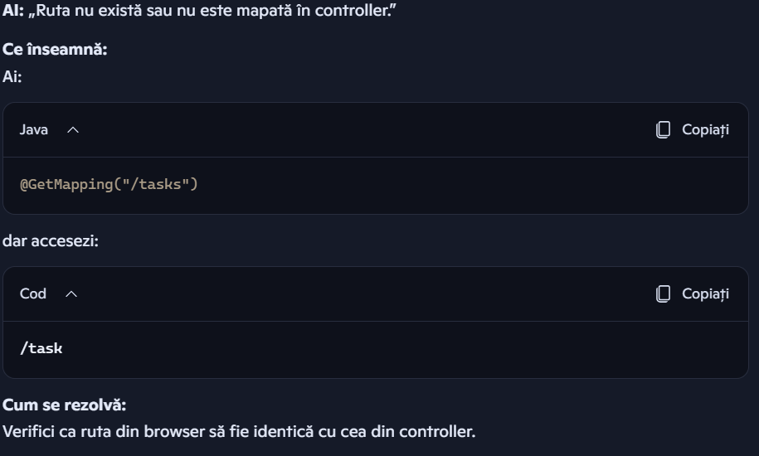
Eroare 4 – Bean passwordEncoder definit de două ori
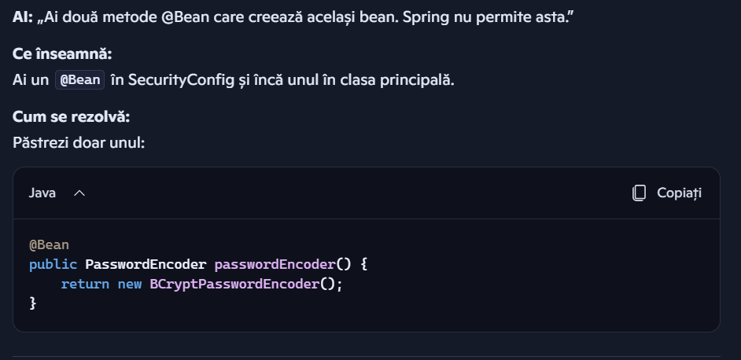
Eroare 5 – Cannot autowire (bean not found)
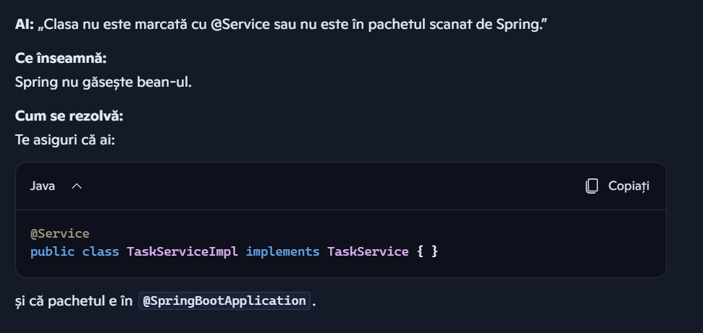
Eroare 6 – Template not found (pagina HTML nu există)
